АКАДЕМИЯ УПРАВЛЕНИЯ ПРИ ПРЕЗИДЕНТЕ РЕСПУБЛИКИ БЕЛАРУСЬ

Институт управленческих кадров

Кафедра управления информационными ресурсами

Специальность «Управление информационными ресурсами»

**ОТЧЁТ ПО ЛАБОРАТОРНОЙ РАБОТЕ №5**

по дисциплине: **Web-дизайн**

Студент

2 курс, УИР-1 ________________ А.Н. Дмитриенко

Руководитель ________________ В. В. Лабоцкий

Минск 2021

**Цель:** Подробно рассмотреть принципы применения таблиц в HTML-разметке, табличную организацию текста, организованную в таблицы графику.

## Задания:

1. Создайте, используя HTML, таблицу, как на рисунке 7.12. Высота таблицы – 300px, ширина – 600px, расстояние между границами ячейки и содержимым – 5px. (R070501)

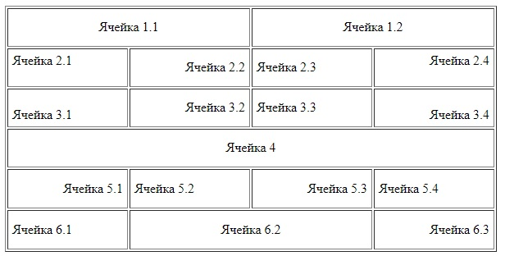

Рис. 7.12.

1. Установите свой цвет для границы таблицы.(R070502)
2. Установите цвета для ячеек так, чтобы 1.1 и 1.2 имели разные цвета, во второй строке чередовались два цвета, вся пятая строка должна иметь один цвет. Остальным ячейкам можно присвоить случайные цвета. (R070503)
3. Используя основные критерии составления таблицы, создайте таблицу по любой теме, обязательно содержащую картинки. При создании таблицы используйте различные атрибуты, изученные на лекции, для эстетического оформления данных. Пример оформления таблицы представлен на рисунке 12.1: (R070504)

Ответ на задания: <https://github.com/TheAleXDN/WebDesign/tree/main/%D0%9B%D0%A0_5>

## Контрольные вопросы:

1. С помощью каких тегов создается таблица, строка таблицы, ячейки в таблице и заголовки?   
Для добавления таблицы на веб-страницу используется тег <table>. Этот элемент служит контейнером для элементов, определяющих содержимое таблицы. Любая таблица состоит из строк и ячеек, которые задаются соответственно с помощью тегов <tr> и <td>. Элемент <caption> создает подпись таблицы. Добавляется непосредственно после тега <table>, вне строки или ячейки.   
2. С помощью какого атрибута можно объединить столбцы в один?   
Для объединения двух и более ячеек в одну используются атрибуты colspan и rowspan тега <td>. Атрибут colspan устанавливает число ячеек объединяемых по горизонтали.   
3. Как можно установить ширину таблицы?   
Атрибут WIDTH применяется в двух случаях. Можно поместить его в тег <table>, чтобы дать ширину всей таблицы, а можно использовать в тегах <td> или <th>, чтобы задать ширину ячейки или группы ячеек. Ширину можно указывать в пикселах или в процентах. Например, если вы задали в теге <table> WIDTH=250, вы получите таблицу шириной 250 пикселов независимо от размера страницы на мониторе. При задании WIDTH=50% в теге <table> таблица будет занимать половину ширины страницы   
при любом размере изображения на экране.   
  
4. Какой атрибут определяет расстояние между содержимым ячейки и ее границами?   
Атрибут cellpadding - определяет расстояние между границей ячейки и её содержимым. Этот атрибут добавляет пустое пространство к ячейке, увеличивая тем самым ее размеры.   
  
5. Как влияют на содержимое ячеек атрибуты ALIGN и VALIGN?   
Атрибут valign устанавливает вертикальное выравнивание содержимого ячеек в строке. По умолчанию контент ячейки располагается по ее вертикали в центре.   
  
6. Можно ли изменить цвет фона строки/ячейки и цвет границ в таблице? Если да, то как?   
Цвет фона одновременно всех ячеек таблицы устанавливается через свойство background, которое применяется к селектору TABLE. Если одновременно с TABLE задать цвет у селектора TD или TH, то этот цвет будет установлен в качестве фона ячейки. Стилевое свойство border одновременно устанавливает цвет границы, ее стиль и толщину вокруг элемента. Когда требуется создать отдельные линии на разных сторонах, лучше использовать производные — border-left, border-right, border-top и border-bottom, эти свойства соответственно определяют границу слева, справа, сверху и снизу.   
  
7. Что такое таблица?   
Таблица — это сетка из ячеек, формирующих строки и столбцы. Элемент <table> служит контейнером для элементов, определяющих содержимое таблицы.   
8. Перечислите основные критерии, которыми необходимо руководствоваться при составлении таблицы.   
Создание таблицы в HTML-документе начинается с тега <table> и заканчивается закрывающим тегом </table>. Таблицы всегда должны располагаться в разделе <body> документа. За тегом <table> обычно следует тег <tr>, описывающий строку таблицы. Затем, внутри тега <tr> располагается либо тег <th>, описывающий ячейку-заголовок таблицы, либо (и чаще всего) тэг <td>, описывающий ячейку с данными таблицы.   
  
9. Почему таблицы больше не используются для верстки веб-страниц и компоновки отдельных элементов?   
Таблицы больше не используются для верстки веб-страниц и компоновки отдельных элементов, потому что такой прием не обеспечивает гибкость структуры и адаптивность сайта, существенно увеличивая HTML-разметку.   
  
10. Как можно осуществить группировку разделов страницы?   
HTML-элементы для группировки содержимого html-страниц и веб-приложений - p, main, figure, figcaption, blockquote и т.д.   
  
11. Для чего используются атрибуты colspan и rowspan?   
Для объединения двух и более ячеек в одну используются атрибуты colspan и rowspan тега <td>. Атрибут colspan устанавливает число ячеек объединяемых по горизонтали. Аналогично работает и атрибут rowspan, с тем лишь отличием, что объединяет ячейки по вертикали.

**Вывод:** я рассмотрел принципы применения таблиц в HTML-разметке, табличную организацию текста, организованную в таблицы графику.